Приложение №2

ИНФОРМАЦИОННОЕ СООБЩЕНИЕ
О ПРОВЕДЕНИИ АУКЦИОНА В ЭЛЕКТРОННОЙ ФОРМЕ
ПО ПРОДАЖЕ ИМУЩЕСТВА, НАХОДЯЩЕГОСЯ
В СОБСТВЕННОСТИ ИРКУТСКОЙ ОБЛАСТИ

транспортное средство AUDI Q7,

год выпуска – 2006

ИРКУТСК, 2016 г.

Оглавление

№ п/п | Разделы | Страницы
1. | Сведения об объекте приватизации | 3
2. | Сроки, время подачи заявок и проведения аукциона | 6
3. | Порядок регистрации на электронной площадке | 7
4. | Условия допуска и отказа в допуске к участию в продаже | 7
5. | Порядок и срок отзыва заявок, порядок внесения изменений в заявку | 7
6. | Рассмотрение заявок | 8
7. | Порядок проведения аукциона | 8
8. | Основные термины и определения | 9
Приложения
9. | Приложение 1 к информационному сообщению | 12
10. | Приложение 2 к информационному сообщению | 14
11. | Приложение 3 к информационному сообщению | 16
12. | Приложение 4 к информационному сообщению | 18
13. | Приложение 5 к информационному сообщению | 20
14. | Приложение 6 к информационному сообщению | 21
15. | Приложение 7 к информационному сообщению | 22
16. | Приложение 8 к информационному сообщению | 24

Извещение о проведении «26» октября 2016г. аукциона в электронной форме
по продаже имущества, находящегося в собственности Иркутской области,
на электронной торговой площадке http://www.rts-tender.ru/ в сети Интернет

- Сведения об объекте приватизации

Транспортное средство AUDI Q7 - идентификационный номер (VIN) WAUZZZ4L87D055737; модель, № двигателя BAR- 016863; шасси (рама) № отсутствует; кузов (кабина, прицеп) № WAUZZZ4L87D055737; цвет кузова (кабины, прицепа) темно-синий; год выпуска – 2006.
Место нахождения транспортного средства: Управление делами Губернатора Иркутской области и Правительства Иркутской области, Иркутская область, г. Иркутск, ул. Подгорная, 78
Шалягин Александр Анатольевич 8-902-515-85-44

  - Продавец – Областное государственное казенное учреждение «Фонд имущества Иркутской области» (664005, Иркутск, ул.Партизанская, д.1), сайт http://ww/irkfi.ru/, адрес электронной почты ogu_fond@mail.ru, телефон: 8 (4952) 207518, 297138
  - Аукцион по продаже имущества, находящегося в собственности Иркутской области (торги), проводится открытым по составу участников в соответствии с требованиями Гражданского кодекса Российской Федерации, Федерального закона от 21 декабря 2001 г. № 178-ФЗ «О приватизации государственного и муниципального имущества» (далее – Закон о приватизации), постановления Правительства РФ от 27 августа 2012 г. № 860 «Об организации и проведении продажи государственного или муниципального имущества в электронной форме» и распоряжения Министерства Имущественных отношений Иркутской области от 15 августа 2016 года № 23/п «О приватизации транспортного средства» .
1.3. Объект приватизации, находящийся в собственности Иркутской области (имущество), выставляемый на аукцион в электронной форме по продаже (фотографии объекта размещаются на Официальном сайте Российской Федерации для размещения информации о проведении торгов www.torgi.gov.ru, информационно телекоммуникационной сети «Интернет» министерства имущественных отношений Иркутской области по адресу http://mio.irkobl.ru и областного государственного казенного учреждения «Фонд имущества иркутской области» http://www.irkfi.ru (далее – официальные сайты торгов)):

Характеристика объекта приватизации:

Транспортное средство AUDI Q7 - идентификационный номер (VIN) WAUZZZ4L87D055737; модель, № двигателя BAR- 016863; шасси (рама) № отсутствует; кузов (кабина, прицеп) № WAUZZZ4L87D055737; цвет кузова (кабины, прицепа) темно-синий; год выпуска – 2006.
Техническое состояние требует проведения текущего ремонта
1.4. Начальная цена – 500 000 (Пятьсот тысяч) рублей (Отчет об оценке от 20.07.2016 №28/2220)/16) ООО «Сибирский независимый центр оценки»
1.5. Сумма задатка в размере 20%, от начальной цены имущества, что составляет –
100 000 (Сто тысяч) руб. 00 коп. (Оплата задатка осуществляется в соответствии с информационным сообщением).
1.5.1. Информационное сообщение о проведении аукциона по продаже имущества и условиях его проведения являются условиями публичной оферты в соответствии со статьей 437 Гражданского кодекса Российской Федерации. Подача Претендентом заявки и перечисление задатка являются акцептом такой оферты, и договор о задатке считается заключенным в письменной форме.
Денежные средства в качестве задатка для участия в аукционе вносятся Претендентом единым платежом по следующим банковским реквизитам:
Получатель платежа:
ООО «РТС-тендер»
ВТБ БАНК ПУБЛИЧНОЕ АКЦИОНЕРНОЕ ОБЩЕСТВО
Расчётный счёт: 40702810100260000797
Корр. счёт 30101810700000000187
БИК 044525187
ИНН 7710357167
КПП 770701001
Назначение платежа: Внесение гарантийного обеспечения по Соглашению с ООО «РТС – тендер» о внесении гарантийного обеспечения, № аналитического счета _________, без НДС.

1.5.2. Задаток для участия в аукционе служит обеспечением исполнения обязательства победителя аукциона по заключению договора купли-продажи и оплате приобретенного на торгах имущества, вносится единым платежом на расчетный счет Претендента, открытый при регистрации на электронной площадке.

1.5.3. Платежи по перечислению задатка для участия в торгах и порядок возврата задатка осуществляются в соответствии с Регламентом электронной площадки, в период приема заявок

1.5.4. Задаток возвращается всем участникам аукциона, кроме победителя, в течение 5 (пяти) календарных дней с даты подведения итогов аукциона. Задаток, перечисленный победителем аукциона, засчитывается в сумму платежа по договору купли-продажи.
1.5.5. При уклонении или отказе победителя аукциона от заключения в установленный в пункте 1.15 настоящего информационного сообщения срок договора купли-продажи имущества, задаток ему не возвращается.
1.6. Порядок определения победителя торгов: представлен в разделе 8 «Порядок проведения аукциона» настоящего информационного сообщения.
1.7. Форма заявки на участие в торгах: приложение 1 к информационному сообщению.
1.8. Величина повышения начальной цены («шаг аукциона») – 25 000 (Двадцать пять тысяч) руб. 00 коп.
1.9. Исчерпывающий перечень представляемых участниками торгов документов, требования к их оформлению:
Заявка подается путем заполнения ее электронной формы, размещенной в открытой для доступа неограниченного круга лиц части электронной площадки (далее - открытая часть электронной площадки), с приложением электронных образов необходимых документов, предусмотренных Законом о приватизации (приложение 1 к информационному сообщению):
Юридические лица:
- заверенные копии учредительных документов;
- документ, содержащий сведения о доле Российской Федерации, субъекта Российской Федерации или муниципального образования в уставном капитале юридического лица (реестр владельцев акций либо выписка из него или заверенное печатью юридического лица (при наличии печати) и подписанное его руководителем письмо);
- документ, который подтверждает полномочия руководителя юридического лица на осуществление действий от имени юридического лица (копия решения о назначении этого лица или о его избрании) и в соответствии с которым руководитель юридического лица обладает правом действовать от имени юридического лица без доверенности;
Физические лица – копию документа, удостоверяющего личность.
Иностранные юридические лица представляют выписку из торгового реестра страны происхождения или иное эквивалентное доказательство юридического статуса иностранного Претендента в соответствии с законодательством страны местонахождения.

Документы, представляемые иностранными физическими и юридическими лицами, выданные в государстве регистрации Претендента, должны содержать подлинные отметки о консульской легализации либо заверении апостилем, если освобождение от этих процедур не предусмотрено международными соглашениями Российской Федерации, и сопровождаться заверенным (нотариально либо в консульском загранучреждении) переводом на русский язык.
В случае, если от имени Претендента действует его представитель по доверенности, к заявке должна быть приложена доверенность на осуществление действий от имени Претендента, оформленная в установленном порядке, или нотариально заверенная копия такой доверенности. В случае, если доверенность на осуществление действий от имени Претендента подписана лицом, уполномоченным руководителем юридического лица, заявка должна содержать также документ, подтверждающий полномочия этого лица.
Одно лицо имеет право подать только одну заявку на один объект приватизации.
Заявки подаются на электронную площадку, начиная с даты начала приема заявок до времени и даты окончания приема заявок, указанных в информационном сообщении.

При приеме заявок от Претендентов Организатор обеспечивает конфиденциальность данных о Претендентах и участниках, за исключением случая направления электронных документов Продавцу, регистрацию заявок и прилагаемых к ним документов в журнале приема заявок.

В течение одного часа со времени поступления заявки Организатор сообщает Претенденту о ее поступлении путем направления уведомления с приложением электронных копий зарегистрированной заявки и прилагаемых к ней документов.
1.10. Срок, место и порядок представления информационного сообщения, электронный адрес сайта в информационно-телекоммуникационной сети Интернет, на котором размещается информационное сообщение: информационное сообщение размещается на официальных сайтах торгов и на электронной площадке. С информационным сообщением можно ознакомиться с даты размещения информационного сообщения на официальных сайтах торгов до даты окончания срока приема заявок на участие в аукционе на официальных сайтах торгов и на электронной площадке.
1.11. Порядок ознакомления участников торгов с условиями договора, заключаемого по итогам проведения торгов, порядок предоставления разъяснений положений информационного сообщения и осмотр объектов нежилого фонда:
1.11.1. С условиями договора заключаемого по итогам проведения торгов, можно ознакомиться с даты размещения информационного сообщения на официальных сайтах торгов до даты окончания срока приема заявок на участие в аукционе на официальных сайтах торгов и на электронной площадке.
1.11.2. Любое заинтересованное лицо независимо от регистрации на электронной площадке со дня начала приема заявок вправе направить на электронный адрес Организатора запрос о разъяснении положений информационного сообщения. Такой запрос в режиме реального времени направляется в «личный кабинет» Продавца для рассмотрения при условии, что запрос поступил Продавцу не позднее 5 (пяти) рабочих дней до даты окончания подачи заявок. В течение 2 (двух) рабочих дней со дня поступления запроса Продавец предоставляет Организатору для размещения в открытом доступе разъяснение с указанием предмета запроса, но без указания лица, от которого поступил запрос.

1.11.3. Любое заинтересованное лицо независимо от регистрации на электронной площадке с даты размещения информационного сообщения на официальных сайтах торгов до даты окончания срока приема заявок на участие в аукционе вправе осмотреть выставленное на продажу имущество в период приема заявок на участие в торгах. Запрос на осмотр выставленного на продажу имущества может быть направлен через «личный кабинет», не позднее чем за два рабочих дня до даты окончания срока подачи заявок на участие в аукционе.
1.11.4. С приватизационным делом можно ознакомиться с даты размещения информационного сообщения на официальных сайтах торгов до даты окончания срока приема заявок на участие в аукционе на официальных сайтах торгов и на электронной площадке, направив запрос через «личный кабинет». По истечении 2 (двух) рабочих дней со дня поступления запроса Продавец направляет информацию о месте, дате и времени выдачи приватизационных дел для ознакомления с информацией об объекте.
1.11.5. Документооборот между Претендентами, участниками торгов, Продавцом и Организатором осуществляется через электронную площадку в форме электронных документов либо электронных образов документов, заверенных электронной подписью лица, имеющего право действовать от имени Претендента, за исключением договора купли-продажи имущества, который заключается в простой письменной форме. Наличие электронной подписи уполномоченного (доверенного) лица означает, что документы и сведения, поданные в форме электронных документов, направлены от имени Претендента, участника торгов, Продавца либо Организатора и отправитель несет ответственность за подлинность и достоверность таких документов и сведений (электронные документы, направляемые Организатором либо размещенные им на электронной площадке, должны быть подписаны усиленной квалифицированной электронной подписью лица, имеющего права действовать от имени Организатора).
1.12.Сведения обо всех предыдущих торгах, проводимых в отношении предмета торгов, объявленных в течение года, предшествующего году проведения торгов, и об итогах проведения таких торгов: публикации на официальном сайте Российской Федерации для размещения информации о проведении торгов – www.torgi.gov.ru: № ______________________, несостоявшийся в связи с отсутствием допущенных участников.
1.13. Продавец вправе:
- отказаться от проведения аукциона не позднее чем за 3 (три) дня до даты проведения аукциона.
При этом задатки возвращаются заявителям в течение 5 (пяти) дней с даты публикации извещения об отказе от проведения аукциона на официальных сайтах торгов, электронной площадке.
Организатор извещает Претендентов об отказе Продавцов от проведения аукциона не позднее следующего рабочего дня со дня принятия соответствующего решения путем направления указанного сообщения в «личный кабинет» Претендентов.
- принять решение о внесении изменений в информационное сообщение и (или) документацию об аукционе не позднее, чем за 5 (пять) дней до даты окончания срока подачи заявок на участие в аукционе.
При этом изменения, внесенные в информационное сообщение и (или) документацию об аукционе, размещаются на официальных сайтах торгов в срок не позднее окончания рабочего дня, следующего за датой принятия решения о внесении указанных изменений.
При внесении изменений срок подачи заявок на участие в аукционе продлевается таким образом, чтобы с даты размещения на официальных сайтах торгов внесенных изменений до даты окончания подачи заявок на участие в аукционе составлял не менее 30 (тридцати) дней. При этом Продавец не несет ответственность в случае, если Претендент не ознакомился с изменениями, внесенными в Информационное сообщение и (или) документацию об аукционе, размещенными надлежащим образом.
1.14. Срок оплаты приобретенного на аукционе имущества: производится победителем аукциона единовременно в соответствии с договором купли-продажи не позднее 10 (Десяти) рабочих дней со дня заключения договора купли-продажи. Задаток, внесенный покупателем, засчитывается в оплату приобретенного имущества и перечисляется на счет Продавца в течение 5 (пяти) дней после заключения договора купли-продажи. Факт оплаты имущества подтверждается выпиской со счета, указанного в договоре купли-продажи.
1.15. Срок заключения договора купли-продажи: договор купли-продажи (приложение 2 к информационному сообщению) заключается между Продавцом и победителем аукциона в течение 5 (Пяти) рабочих дней с даты подведения итогов аукциона.
При уклонении или отказе победителя аукциона от заключения в установленный срок договора купли-продажи результаты аукциона аннулируются Продавцами, победитель утрачивает право на заключение указанного договора, задаток ему не возвращается.
При заключении договора изменение условий договора по соглашению сторон или в одностороннем порядке не допускается.

2. Сроки, время подачи заявок и проведения аукциона

Указанное в настоящем информационном сообщении время – московское.
При исчислении сроков, указанных в настоящем информационном сообщении, принимается время сервера электронной торговой площадки – московское.

2.1. Начало приема заявок на участие в аукционе – 20 сентября 2016 в 09:00
2.2. Окончание приема заявок на участие в аукционе – 20 октября 2016 в 14:00.
2.3. Определение участников аукциона – 25 октября 2016 в 09:00
2.4. Проведение аукциона (дата и время начала приема предложений от участников аукциона) – 26 октября 2016 в 09:00 до последнего предложения Участников.
2.5. Подведение итогов аукциона: процедура аукциона считается завершенной со времени подписания продавцом протокола об итогах аукциона.

3. Порядок регистрации на электронной площадке

4.1. Для обеспечения доступа к участию в электронном аукционе Претендентам необходимо пройти процедуру регистрации на электронной площадке www.rts-tender.ru.
4.2. Регистрация на электронной площадке осуществляется без взимания платы.
4.3. Регистрации на электронной площадке подлежат Претенденты, ранее не зарегистрированные на электронной площадке или регистрация которых на электронной площадке была ими прекращена.
4.4. Регистрация на электронной площадке проводится в соответствии с Регламентом электронной площадки.

4. Условия допуска и отказа в допуске к участию в аукционе

5.1. К участию в аукционе допускаются любые юридические и физические лица, за исключением государственных и муниципальных унитарных предприятий, государственных и муниципальных учреждений, а также юридических лиц, в уставном капитале которых доля Российской Федерации, субъектов Российской Федерации и муниципальных образований превышает 25 процентов, а также иных случаев, предусмотренных статьей 5 Закона от 21.12.2001 № 178-ФЗ «О приватизации государственного и муниципального имущества».
5.2. Претендент не допускается к участию в аукционе по следующим основаниям:
5.2.1. Представленные документы не подтверждают право Претендента быть покупателем имущества в соответствии с законодательством Российской Федерации.
5.2.2. Представлены не все документы в соответствии с перечнем, указанным в информационном сообщении о проведении аукциона, или оформление представленных документов не соответствует законодательству Российской Федерации.
5.2.3. Не подтверждено поступление в установленный срок задатка на счет Организатора, указанный в информационном сообщении.
5.2.4. Заявка подана лицом, не уполномоченным Претендентом на осуществление таких действий.
Перечень указанных оснований отказа Претенденту в участии в аукционе является исчерпывающим.
5.3. Информация об отказе в допуске к участию в аукционе размещается на официальных сайтах торгов и в открытой части электронной площадки в срок не позднее рабочего дня, следующего за днем принятия указанного решения.

5. Порядок и срок отзыва заявок, порядок внесения изменений в заявку

6.1. Претендент вправе не позднее дня окончания приема заявок отозвать заявку путем направления уведомления об отзыве заявки на электронную площадку.

6.2. В случае отзыва Претендентом заявки в установленном порядке, уведомление об отзыве заявки вместе с заявкой в течение одного часа поступает в «личный кабинет» Продавца, о чем Претенденту направляется соответствующее уведомление.

6.3. Изменение заявки допускается только путем подачи Претендентом новой заявки в установленные в информационном сообщении сроки о проведении аукциона, при этом первоначальная заявка должна быть отозвана.

6. Рассмотрение заявок

7.1. Для участия в аукционе Претенденты перечисляют задаток в размере 20 процентов начальной цены продажи имущества в счет обеспечения оплаты приобретаемого имущества и заполняют размещенную в открытой части электронной площадки форму заявки (приложение 1 к информационному сообщению) с приложением электронных документов в соответствии с перечнем, приведенным в информационном сообщении.

7.2. В день определения участников аукциона, указанный в информационном сообщении, Организатор через «личный кабинет» Продавца обеспечивает доступ Продавца к поданным Претендентами заявкам и документам, а также к журналу приема заявок.

7.3. Продавец в день рассмотрения заявок и документов Претендентов подписывает протокол о признании Претендентов участниками, в котором приводится перечень принятых заявок (с указанием имен (наименований) Претендентов), перечень отозванных заявок, имена (наименования) Претендентов, признанных участниками, а также имена (наименования) Претендентов, которым было отказано в допуске к участию в аукционе, с указанием оснований такого отказа.
7.4. Претендент приобретает статус участника аукциона с момента подписания протокола о признании Претендентов участниками аукциона.
7.5. Не позднее следующего рабочего дня после дня подписания протокола о признании Претендентов участниками аукциона всем Претендентам, подавшим заявки, направляется уведомление о признании их участниками аукциона или об отказе в признании участниками аукциона с указанием оснований отказа.
Информация о Претендентах, не допущенных к участию в аукционе, размещается в открытой части электронной площадки и на официальных сайтах торгов.
7.6. Проведение процедуры аукциона должно состояться не позднее третьего рабочего дня со дня определения участников аукциона, указанного в информационном сообщении.

7. Порядок проведения аукциона

8.1. Электронный аукцион проводится в указанные в информационном сообщении день и час путем последовательного повышения участниками начальной цены на величину, равную либо кратную величине «шага аукциона».
«Шаг аукциона» устанавливается Продавцом в фиксированной сумме, составляющей не более 5 (пяти) процентов начальной цены продажи, и не изменяется в течение всего аукциона.
Во время проведения процедуры аукциона Организатор обеспечивает доступ участников к закрытой части электронной площадки и возможность представления ими предложений о цене имущества.
8.2. Со времени начала проведения процедуры аукциона Организатором размещается:
- в открытой части электронной площадки - информация о начале проведения процедуры аукциона с указанием наименования имущества, начальной цены и текущего "шага аукциона";
- в закрытой части электронной площадки - помимо информации, указанной в открытой части электронной площадки, также предложения о цене имущества и время их поступления, величина повышения начальной цены ("шаг аукциона"), время, оставшееся до окончания приема предложений о цене имущества.
8.3. В течение одного часа со времени начала проведения процедуры аукциона участникам предлагается заявить о приобретении имущества по начальной цене. В случае, если в течение указанного времени:
- поступило предложение о начальной цене имущества, то время для представления следующих предложений об увеличенной на "шаг аукциона" цене имущества продлевается на 30 (тридцать) минут со времени представления каждого следующего предложения. Если в течение 30 (тридцати) минут после представления последнего предложения о цене имущества следующее предложение не поступило, аукцион с помощью программно-аппаратных средств электронной площадки завершается;
- не поступило ни одного предложения о начальной цене имущества, то аукцион с помощью программно-аппаратных средств электронной площадки завершается. В этом случае временем окончания представления предложений о цене имущества является время завершения аукциона.
8.4. Во время проведения процедуры аукциона программными средствами электронной площадки обеспечивается:
- исключение возможности подачи участником предложения о цене имущества, не соответствующего увеличению текущей цены на величину "шага аукциона";
- уведомление участника в случае, если предложение этого участника о цене имущества не может быть принято в связи с подачей аналогичного предложения ранее другим участником.
8.5. Победителем аукциона признается участник, предложивший наибольшую цену имущества.
8.6. Ход проведения процедуры аукциона фиксируется Организатором в электронном журнале, который направляется Продавцу в течение одного часа со времени завершения приема предложений о цене имущества для подведения итогов аукциона путем оформления протокола об итогах аукциона. Протокол об итогах аукциона, содержащий цену имущества, предложенную победителем, и удостоверяющий право победителя на заключение договора купли-продажи имущества, подписывается Продавцом в течение одного часа со времени получения электронного журнала и размещается на официальных сайтах торгов в течение дня, следующего за днем подписания указанного протокола.

8.7. Процедура аукциона считается завершенной с момента подписания Продавцом протокола об итогах аукциона.
8.8. Аукцион признается несостоявшимся в следующих случаях:
- не было подано ни одной заявки на участие либо ни один из Претендентов не признан участником;
- принято решение о признании только одного Претендента участником;
- ни один из участников не сделал предложение о начальной цене имущества.
8.9. Решение о признании аукциона несостоявшимся оформляется протоколом об итогах аукциона.
8.10. В течение одного часа со времени подписания протокола об итогах аукциона победителю направляется уведомление о признании его победителем с приложением данного протокола, а также размещается в открытой части электронной площадки следующая информация:
- наименование имущества и иные позволяющие его индивидуализировать сведения;
- цена сделки;
- фамилия, имя, отчество физического лица или наименовании юридического лица – Победителя.

8. Основные термины и определения

Сайт – часть информационного пространства в информационно-телекоммуникационной сети «Интернет» (далее – сеть «Интернет»), имеющая уникальное имя (адрес в сети «Интернет»), которую можно посмотреть с любого компьютера, подключенного к сети «Интернет» с помощью специальной программы.
Предмет аукциона – продажа имущества, находящегося в собственности Иркутской области
Собственник имущества: Иркутская область в лице Министерства имущественных отношений Иркутской области, г.Иркутск, ул. Карла Либкнехта д. 47, сайт http://mio.irkobl.ru, банковские реквизиты:
Управление федерального казначейства по Иркутской области (Министерство имущественных отношений Иркутской области),
ИНН/КПП 3808174613/380801001, отделение Иркутск г. Иркутск,
расчетный счет №40101810900000010001,
БИК 042520001,
ОКТМО 25701000.
Продавец: Областное государственное казенное учреждение «Фонд имущества Иркутской области» (664005, Иркутск, ул.Партизанская, д.1, сайт http://www.irkfi.ru/, адрес электронной почты ogu_fond@mail.ru, телефон: 8 (4952) 207518, 297138.
Организатор – юридическое лицо, владеющее сайтом в информационно-телекоммуникационной сети «Интернет» ООО «РТС-тендер» (далее – электронная площадка).
Регистрация на электронной площадке – процедура заполнения персональных данных и присвоения персональных идентификаторов в виде имени и пароля, необходимых для авторизации на электронной площадке, при условии согласия с правилами пользования электронной площадкой.
Открытая часть электронной площадки – раздел электронной площадки, находящийся в открытом доступе, не требующий регистрации на электронной площадке для работы в нём.
Закрытая часть электронной площадки – раздел электронной площадки, доступ к которому имеют только зарегистрированный на электронной площадке Продавец и участники аукциона, позволяющий пользователям получить доступ к информации и выполнять определенные действия.
«Личный кабинет» - персональный рабочий раздел на электронной площадке, доступ к которому может иметь только зарегистрированное на электронной площадке лицо путем ввода через интерфейс сайта идентифицирующих данных (имени пользователя и пароля).
Электронный аукцион – торги по продаже государственного имущества, право приобретения которого принадлежит участнику, предложившему в ходе торгов наиболее высокую цену, проводимые в виде аукциона, открытого по составу участников и по форме подачи предложений о цене, на котором подача заявок и предложений производится только в электронной форме с помощью электронной площадки.
Лот – имущество, являющееся предметом торгов, реализуемое в ходе проведения одной процедуры продажи (электронного аукциона).
Претендент – зарегистрированное на электронной площадке физическое или юридическое лицо, желающее принять участие в электронном аукционе, подавшее в установленном порядке заявку на участие в электронном аукционе и принимающее на себя обязательство выполнять условия электронного аукциона, за исключением государственных и муниципальных унитарных предприятий, государственных и муниципальных учреждений, а также юридических лиц, в уставном капитале которых доля Российской Федерации, субъектов Российской Федерации и муниципальных образований превышает 25 процентов, а также иных случаев, предусмотренных статьей 5 Закона о приватизации.
Участник электронного аукциона – Претендент, допущенный к участию в электронном аукционе.
Электронная подпись (ЭП) – информация в электронной форме, которая присоединена к другой информации в электронной форме (подписываемой информации) или иным образом связана с такой информацией и которая используется для определения лица, подписывающего информацию; реквизит электронного документа, предназначенный для защиты данного электронного документа от подделки, полученный в результате криптографического преобразования информации с использованием закрытого ключа электронной подписи и позволяющий идентифицировать владельца сертификата ключа подписи, а также установить отсутствие искажения информации в электронном документе.
Электронный документ – документ, в котором информация представлена в электронно-цифровой форме, подписанный электронной подписью лица, имеющего право действовать от имени лица, направившего такой документ.
Электронный образ документа – электронная копия документа, выполненного на бумажном носителе, заверенная электронной подписью лица, имеющего право действовать от имени лица, направившего такую копию документа.
Электронное сообщение (электронное уведомление) – любое распорядительное или информационное сообщение, или электронный документ, направляемый пользователями электронной площадки друг другу в процессе работы на электронной площадке.
Электронный журнал – электронный документ, в котором Организатором посредством программных и технических средств электронной площадки фиксируется ход проведения процедуры электронного аукциона.
«Шаг аукциона» - установленная Продавцом в фиксированной сумме и не изменяющаяся в течение всего электронного аукциона величина, составляющая не более 5 процентов начальной цены продажи, на которую в ходе процедуры электронного аукциона его участниками последовательно повышается начальная цена продажи.
Победитель аукциона – участник электронного аукциона, предложивший наиболее высокую цену имущества.
Официальные сайты торгов - Официальный сайт Российской Федерации для размещения информации о проведении торгов www.torgi.gov.ru, сайты министерства имущественных отношений Иркутской области по адресу http://mio.irkobl.ru и ОГКУ «Фонд имущества иркутской области» http://www.irkfi.ru/.
Способ приватизации – продажа на аукционе в электронной форме с открытой формой подачи предложений о цене.

Председатель Е.В.Магомедова

ПРИЛОЖЕНИЯ

Приложение №1
к информационному сообщению

ЗАЯВКА НА УЧАСТИЕ В ЭЛЕКТРОННОМ АУКЦИОНЕ ПО ПРОДАЖЕ ИМУЩЕСТВА, НАХОДЯЩЕГОСЯ В СОБСТВЕННОСТИ ИРКУТСКОЙ ОБЛАСТИ по адресу:

____________________________________________________________________________________________
(наименование Организатора)
1. Претендент ____________________________________________________________________________________________________________________
(Ф.И.О. для физического лица или ИП, наименование для юридического лица с указанием организационно-правовой формы)
действующий на основании¹ _________________________________________________________________
(Устав, Положение и т.д.)
(заполняется индивидуальным предпринимателем, физическим лицом)
Паспортные данные: серия……………………№ …………………………., дата выдачи «…....» ………………..….г.
кем выдан…………………………………………………………………………………………………………………….
Адрес регистрации по месту жительства …………………………………………………………………………………...
Адрес регистрации по месту пребывания…………………………………………………………………………………...
Контактный телефон ………………………………………………………………………………………………………..
Свидетельство о государственной регистрации (для индивидуального предпринимателя): от «…....» ……г. №……
(заполняется юридическим лицом)
Местонахождения, адрес
Заявителя…………………………………………………………………………………………….....................................
Контактный телефон….…..…………………………………………………………………………………………………
Представитель Претендента²………………………………………………………………………………………………
(Ф.И.О.)
Действует на основании доверенности от «…..»…………20..….г., № ………………………………………………….
Паспортные данные представителя: серия …………....……№ ………………., дата выдачи «…....» …….…… .…....г.
кем выдан ..……………………………………………….……………………………..……………………………………
Место жительства …………………………………………………………………………………………………………..
Контактный телефон ……..………………………………………………………………………………………………….
принял решение об участии в аукционе по продаже Объекта (лота) аукциона:

Дата аукциона: ………..……………. № Лота……………… общая площадь Объекта (лота)..................................,
Адрес (местонахождение) Объекта (лота) аукциона ………………………………………………………...…

и обязуется обеспечить поступление задатка в размере_____________________________ руб. __________________________________________________ (сумма прописью),
в сроки и в порядке установленные в Информационном сообщении на указанный лот.

- Претендент обязуется:
  - Соблюдать условия и порядок проведения аукциона, содержащиеся в Информационном сообщении.
  - В случае признания Победителем аукциона заключить договор купли-продажи с Продавцом в соответствии с порядком, сроками и требованиями, установленными в Информационном сообщении и договоре купли-продажи.
- Задаток Победителя аукциона засчитывается в счет оплаты приобретаемого Объекта (лота) аукциона.
- Претенденту понятны все требования и положения Информационного сообщения. Претенденту известно фактическое состояние и технические характеристики Объекта (лота) аукциона (п.1.) и он не имеет претензий к ним.
- Претендент извещён о том, что он вправе отозвать Заявку в порядке и в сроки, установленные в Информационном сообщении.
- Ответственность за достоверность представленных документов и информации несет Претендент.
- Претендент подтверждает, что на дату подписания настоящей Заявки ознакомлен с порядком проведения аукциона, порядком внесения задатка, Информационным сообщением и проектом договора купли-продажи, и они ему понятны. Претендент подтверждает, что надлежащим образом идентифицировал и ознакомился с реальным состоянием выставляемого на аукцион Объекта (лота) аукциона в результате осмотра, который осуществляется по адресу места расположения Объекта (лота) аукциона.
- Претендент осведомлен и согласен с тем, что Организатор и Продавец не несут ответственности за ущерб, который может быть причинен Претенденту отменой аукциона, внесением изменений в Информационное сообщение или снятием с аукциона Объекта (лота) аукциона, а также приостановлением организации и проведения аукциона.
___________________________________________________
1 Заполняется при подаче Заявки юридическим лицом
2 Заполняется при подаче Заявки лицом, действующим по доверенности
- В соответствии с Федеральным законом от 27.07.2006 г. №152-ФЗ «О персональных данных», подавая Заявку, Претендент дает согласие на обработку персональных данных, указанных в представленных документах и информации.
Платежные реквизиты Претендента:
___________________________________________________________________________________________________________________
(Ф.И.О. для физического лица или ИП, наименование для юридического лица)
ИНН³ Претендента
КПП⁴Претендента

______________________________________________________________________________________________________________
(Наименование Банка в котором у Претендента открыт счет; название города, где находится банк)
р/с или (л/с)
к/с
БИК
ИНН
Претендент (представитель Претендента, действующий по доверенности): _____________________________________________________________________________
(Должность и подпись Претендента или его уполномоченного представителя, индивидуального предпринимателя или юридического лица)
М.П. (при наличии)
(подпись)

3 ИНН для физических лиц (при наличии) 12 знаков, ИНН для юридических лиц 10 знаков. Претенденты – физические лица указывают ИНН в соответствии со свидетельством о постановке на учет физического лица в налоговом органе/
4 КПП в отношении юридических лиц и индивидуальных предпринимателей

Приложение 2
к информационному сообщению

ДОГОВОР № - __ /1_
купли-продажи _______________

г. Иркутск «__» ________ 201__г.

ОГКУ "Фонд имущества Иркутской области", именуемое в дальнейшем "Продавец", в лице _____________________________, действующего на основании Устава с одной стороны, и ___________________________, именуемый в дальнейшем "Покупатель", с другой стороны, в соответствии с Федеральным законом Российской Федерации от 21.12.2001 № 178-ФЗ «О приватизации государственного и муниципального имущества», распоряжением Министерства имущественных отношений Иркутской области от ______ 201_г. №___/и «О приватизации ________», на основании Протокола об итогах электронного аукциона от ________201_г. № _______ (далее по тексту - аукцион), заключили Договор о нижеследующем:

1. ОСНОВНЫЕ ПОЛОЖЕНИЯ ДОГОВОРА

1.1. Настоящий Договор заключен на основании итогов аукциона, оформленного протоколом от ____________ 201_ г. №_ , по продаже областного государственного имущества: __________________________________________________________ (далее – Объект).

2. ПРЕДМЕТ И ЦЕНА ДОГОВОРА

2.1. "Продавец" продает, а "Покупатель" оплачивает и приобретает в собственность на условиях, изложенных в настоящем Договоре, Объект: __________________________________________________________________________________________________________________________________________________________________________ в соответствии с актом приема-передачи, являющимся неотъемлемой частью настоящего Договора (приложение №1).
2.2. Установленная по итогам аукциона цена продажи Объекта составляет _______________________________ рублей.

2.3. Место нахождения Объекта: _____________________________________

3. УСЛОВИЯ И СРОКИ ОПЛАТЫ

3.1. Сумма задатка в размере _______________________________________ рублей, перечисленная Покупателем на счет Продавца в соответствии с условиями участия в аукционе, после выполнения условий п.3.2. настоящего Договора засчитывается в счет оплаты цены продажи Объекта.
3.2. Оставшуюся сумму за Объект в размере ______________________________ (____________________________) рублей, Покупатель не позднее десяти рабочих дней с момента заключения настоящего Договора перечисляет в бюджет Иркутской области по следующим реквизитам:
Получатель: Управление федерального казначейства по Иркутской области (Министерство имущественных отношений Иркутской области), ИНН/КПП 3808174613/380801001, отделение Иркутск г. Иркутск, расчетный счет №40101810900000010001, БИК 042520001, КБК 81311402023020000410, ОКТМО 25701000 (поля КБК и ОКТМО являются обязательными для заполнения).
В платежном поручении необходимо указывать номер и дату Договора, адрес «Объекта» и наименование «Покупателя». Датой оплаты считается день поступления денежных средств на расчетный счет «Получателя».
3.3. Оплата считается полностью произведенной после поступления денежных средств на указанный расчетный счет.

4. ПЕРЕДАЧА ОБЪЕКТА ПРОДАЖИ "ПОКУПАТЕЛЮ"

4.1. "Покупатель" ознакомился с техническим состоянием Объекта и не будет в будущем предъявлять любые претензии по поводу этого состояния.
4.2. "Продавец" передает, а "Покупатель" принимает Объект по акту приема-передачи после его полной оплаты согласно разделу 3 настоящего Договора.

5. ОБЯЗАННОСТИ И ОТВЕТСТВЕННОСТЬ СТОРОН.

Обязанности Продавца:
5.1. Передать Объект и подписать акт приема-передачи в соответствии с разделом 4 настоящего Договора не позднее чем через 30 календарных дней после дня оплаты имущества.
Обязанности Покупателя:
5.2. Принять продаваемый Объект и подписать акт приема-передачи в соответствии с разделом 4 настоящего Договора. Оплатить в указанные сроки сумму, предусмотренную п. 3.2 настоящего Договора.
5.3. Оформить право собственности на Объект не позднее чем через 30 дней после дня оплаты имущества.
5.4. С момента подписания акта приема-передачи нести бремя содержания продаваемого Объекта, в том числе по уплате налогов в отношении Объекта.
5.5. За нарушение сроков перечисления денежных средств в счет оплаты объекта в порядке, предусмотренном п. 3.2 настоящего Договора, Покупатель уплачивает Продавцу пеню в размере 0,1% от выкупной стоимости объекта продажи за каждый день просрочки до полного исполнения обязательств. По истечении 30-дневного срока неисполнения обязательств по приемке Объекта и его оплате «Покупателем» Продавец имеет право расторгнуть договор в одностороннем порядке с направлением Покупателю соответствующего уведомления.

6. ЗАКЛЮЧИТЕЛЬНЫЕ ПОЛОЖЕНИЯ

6.1. Настоящий Договор вступает в силу с момента его подписания сторонами.
6.2. Настоящий Договор может быть изменен и дополнен только по соглашению сторон, оформленному в письменной форме и подписанному уполномоченными на то представителями обеих сторон.
6.3. Настоящий договор составлен в 3-х экземплярах, имеющих одинаковую юридическую силу. Первый экземпляр договора остается у «Продавца», третий хранится в органе, осуществляющем государственную регистрацию прав на Объект и сделок с ним, третий у Покупателя.

7. ЮРИДИЧЕСКИЕ АДРЕСА И БАНКОВСКИЕ РЕКВИЗИТЫ СТОРОН:

Продавец: - ОГКУ "Фонд имущества Иркутской области",
Адрес: 664007, г. Иркутск, ул. Партизанская, , оф.65.
ИНН 3808022890, КПП 380801001

Покупатель: _______________________________________
ОРГН/ИНН / (паспорт: серия _______ №_______, выдан _________, код подразделения ____________, _______ года рождения, ИНН ______________________
Адрес: ______________________

ПОДПИСИ СТОРОН:

от «Продавца» от «Покупателя»
_________________________ ________________________________

__________ / ____________________ / ____________________ /__________/
м.п. м.п.
Приложение 3
Приложение 3
к информационному сообщению

ДОГОВОР О ЗАДАТКЕ

« ____» ______________20_____г.

ОГКУ «Фонд имущества Иркутской области» в лице _______________, действующего на основании ________________________________, именуемый в дальнейшем «Продавец», с одной стороны, и _______________________, именуемое в дальнейшем «Претендент», в лице _____________________________, действующего на основании _________________, с другой стороны, заключили настоящий Договор о нижеследующем:

- Предмет договора

Претендент в доказательство намерения на заключение договора купли-продажи, в случае победы на электронном аукционе по продаже Объекта (лота) аукциона, находящегося в собственности Иркутской области, расположенного по адресу: _______________________ (далее Аукцион), а также в качестве гарантии надлежащего исполнения своих обязательств, в счет причитающихся с него по договору купли-продажи платежей, перечисляет денежные средства в размере _______,__ руб. (___________________________________ руб. __ коп.) в порядке, предусмотренном разделом 2 настоящего Договора.

- Порядок перечисления денежных средств

  - Претендент перечисляет денежные средства (п.1) по следующим банковским реквизитам:
Получатель платежа: ООО «РТС-тендер»
ВТБ БАНК ПУБЛИЧНОЕ АКЦИОНЕРНОЕ ОБЩЕСТВО
Расчётный счёт: 40702810100260000797
Корр. счёт 30101810700000000187
БИК 044525187
ИНН 7710357167
КПП 770701001.

Назначение платежа: Внесение гарантийного обеспечения по Соглашению с ООО «РТС – тендер» о внесении гарантийного обеспечения, № аналитического счета _________, без НДС.

  - Платежи (п.1) осуществляются исключительно Претендентом только в форме безналичного расчета в валюте Российской Федерации.
  - В случае установления Продавцом не поступления задатка в срок и размере указанных в Информационном сообщении, обязательства Претендента по внесению задатка считаются неисполненными.

- Возврат денежных средств

  - Возврат денежных средств Претенденту осуществляется по реквизитам, указанным в Заявке на участие в аукционе.
  - В случаях отзыва Претендентом Заявки:
– в установленном порядке до даты окончания приема Заявок, поступивший от Претендента задаток подлежит возврату в течение 5 (пяти), со дня поступления уведомления об отзыве Заявки;
– позднее даты окончания приема Заявок задаток возвращается в течение 5 (пяти) дней с даты подведения итогов аукциона.
  - Участникам, за исключением Победителя аукциона, задатки возвращаются в течение 5 (пяти) дней с даты подведения итогов аукциона.
  - Претенденту, не допущенному к участию в аукционе, задаток возвращается в течение 5 (пяти) дней со дня подписания протокола о признании Претендентов Участниками.
  - Задаток, внесенный лицом, признанным Победителем аукциона засчитывается в счет оплаты приобретаемого Объекта (лота) аукциона.
  - При уклонении или отказе Победителя аукциона от заключения в установленный срок договора купли-продажи Объекта (лота) аукциона он утрачивает право на заключение указанного договора и задаток ему не возвращается, результаты аукциона аннулируются.
  - В случае отказа Продавца от проведения аукциона, поступившие задатки возвращаются Заявителям в течение 5 (пяти) рабочих дней с даты принятия решения об отказе в проведении аукциона.
  - В случае изменения платежных реквизитов Претендента, указанных в Заявке, Претендент должен направить в адрес Организатора уведомление об их изменении, при этом задаток возвращается Претенденту в течение 5 (пяти) рабочих дней с даты получения такого уведомления.
4. Ответственность сторон

4.1. Ответственность сторон за неисполнение либо ненадлежащее исполнение настоящего Договора наступает в соответствии с действующим законодательством Российской Федерации и законодательством Иркутской области.
4.2. Все споры и разногласия, которые могут возникнуть в результате исполнения Сторонами условий настоящего Договора, будут по возможности решаться путем переговоров. В случае невозможности разрешения споров путем переговоров Стороны рассматривают их в установленном законом порядке.
5. Срок действия договора

5.1. Договор вступает в силу с момента подписания его Сторонами.
5.2. Договор прекращает свое действие с момента надлежащего исполнения Сторонами взятых на себя обязательств.
6. Заключительные положения.

6.1. Все изменения и дополнения к настоящему Договору, оформляются письменно дополнительным соглашением.
6.2. Настоящий Договор составлен в 2 (двух) подлинных экземплярах.

7. Юридические адреса и реквизиты Сторон

Продавец | Претендент
ОГКУ «Фонд имущества Иркутской области» | ____________________________
8. Подписи сторон
От имени Продавца  Должность | От имени Претендента
______________________ _________________  Подпись Ф.И.О. | ______________________ ______________________  Подпись Ф.И.О.

¹ Возврат осуществляется в форме безналичного расчета: в случае отсутствия у Претендента рабочих реквизитов, неточного или неполного их указания, возврат средств производится после их уточнения.

Приложение 4
к информационному сообщению

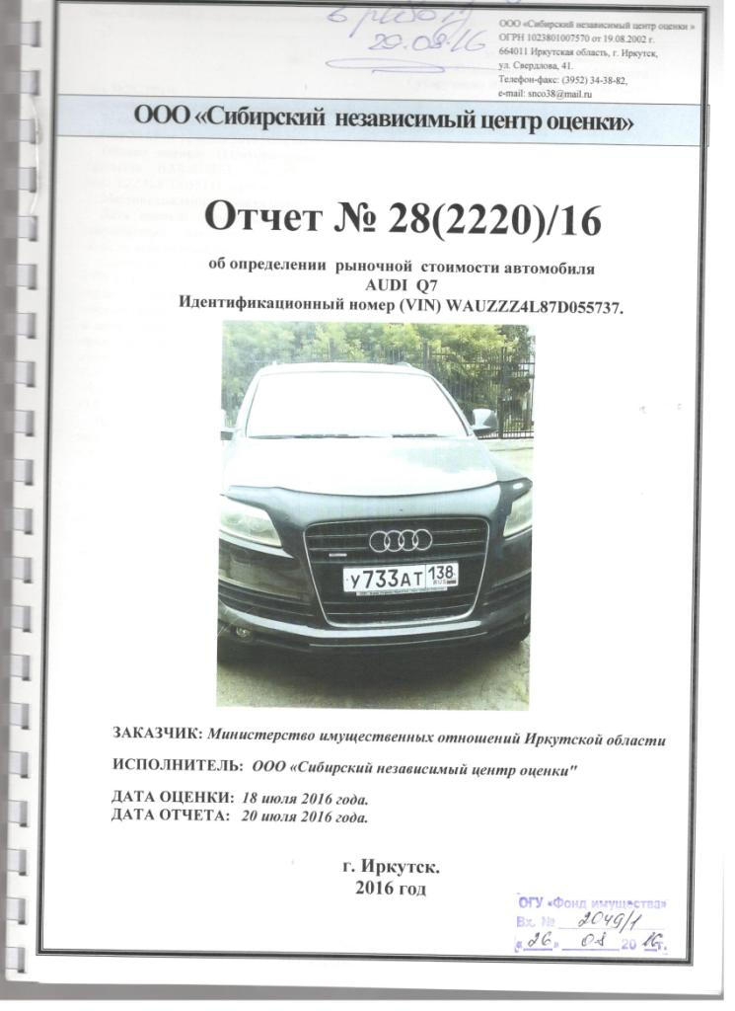

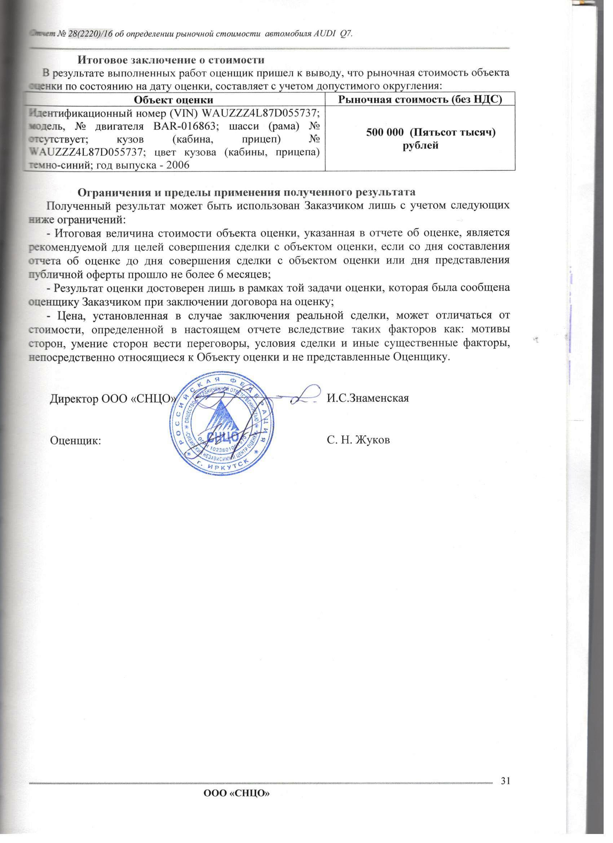

Полная версия Отчета в прикреплена в электронном виде отдельным файлом

Приложение №5
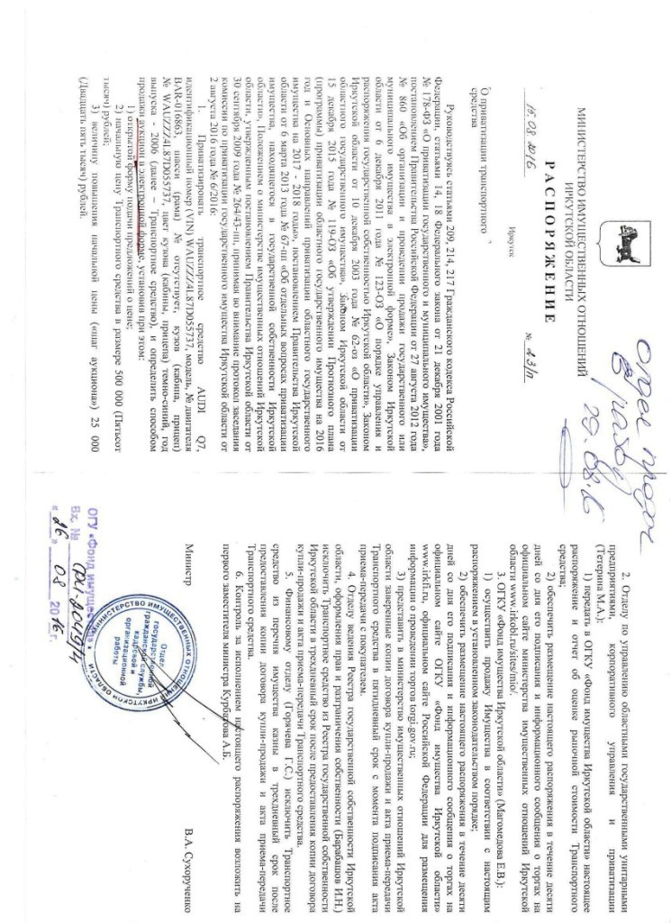

Приложение №6
К информационному сообщению

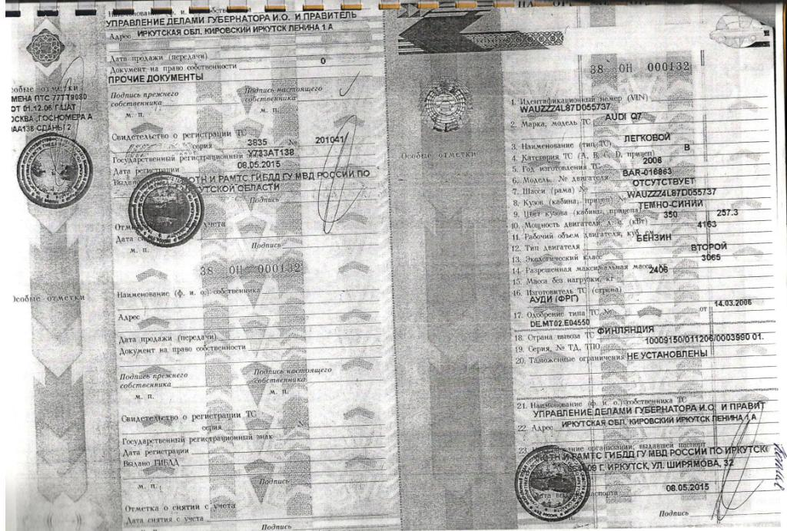

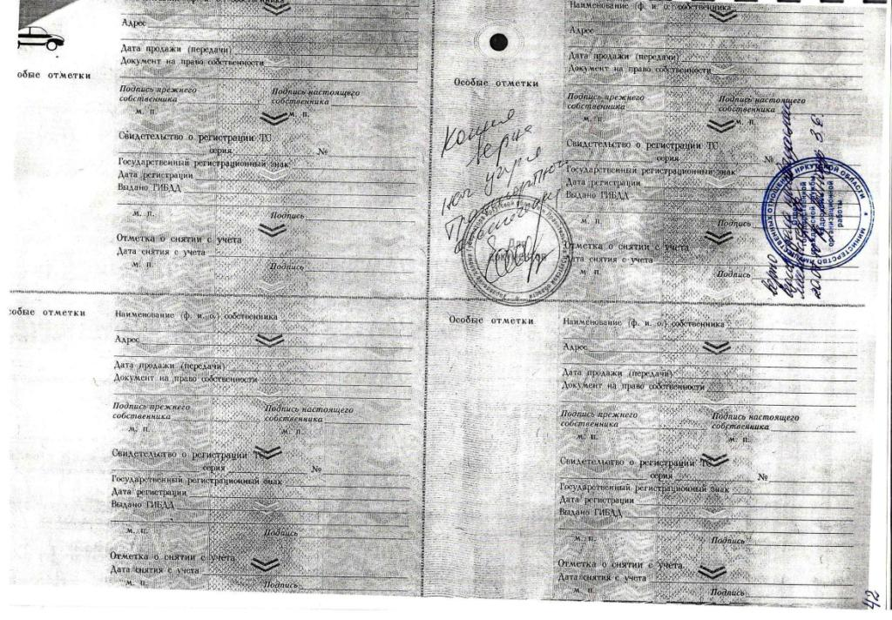
Приложение 7
к информационному сообщению

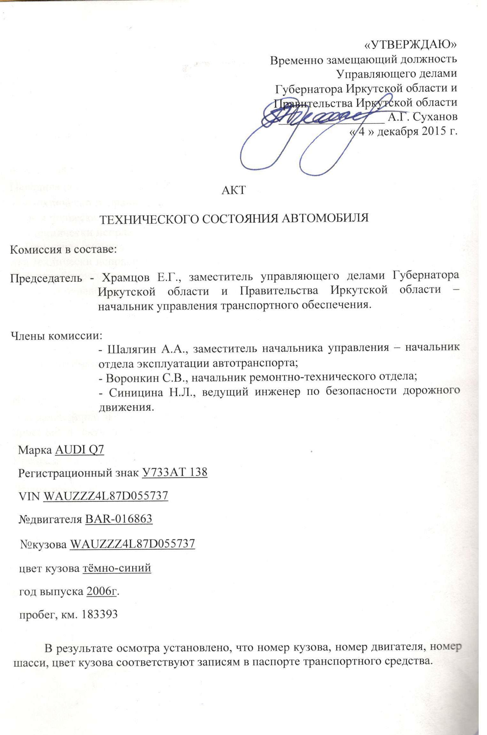

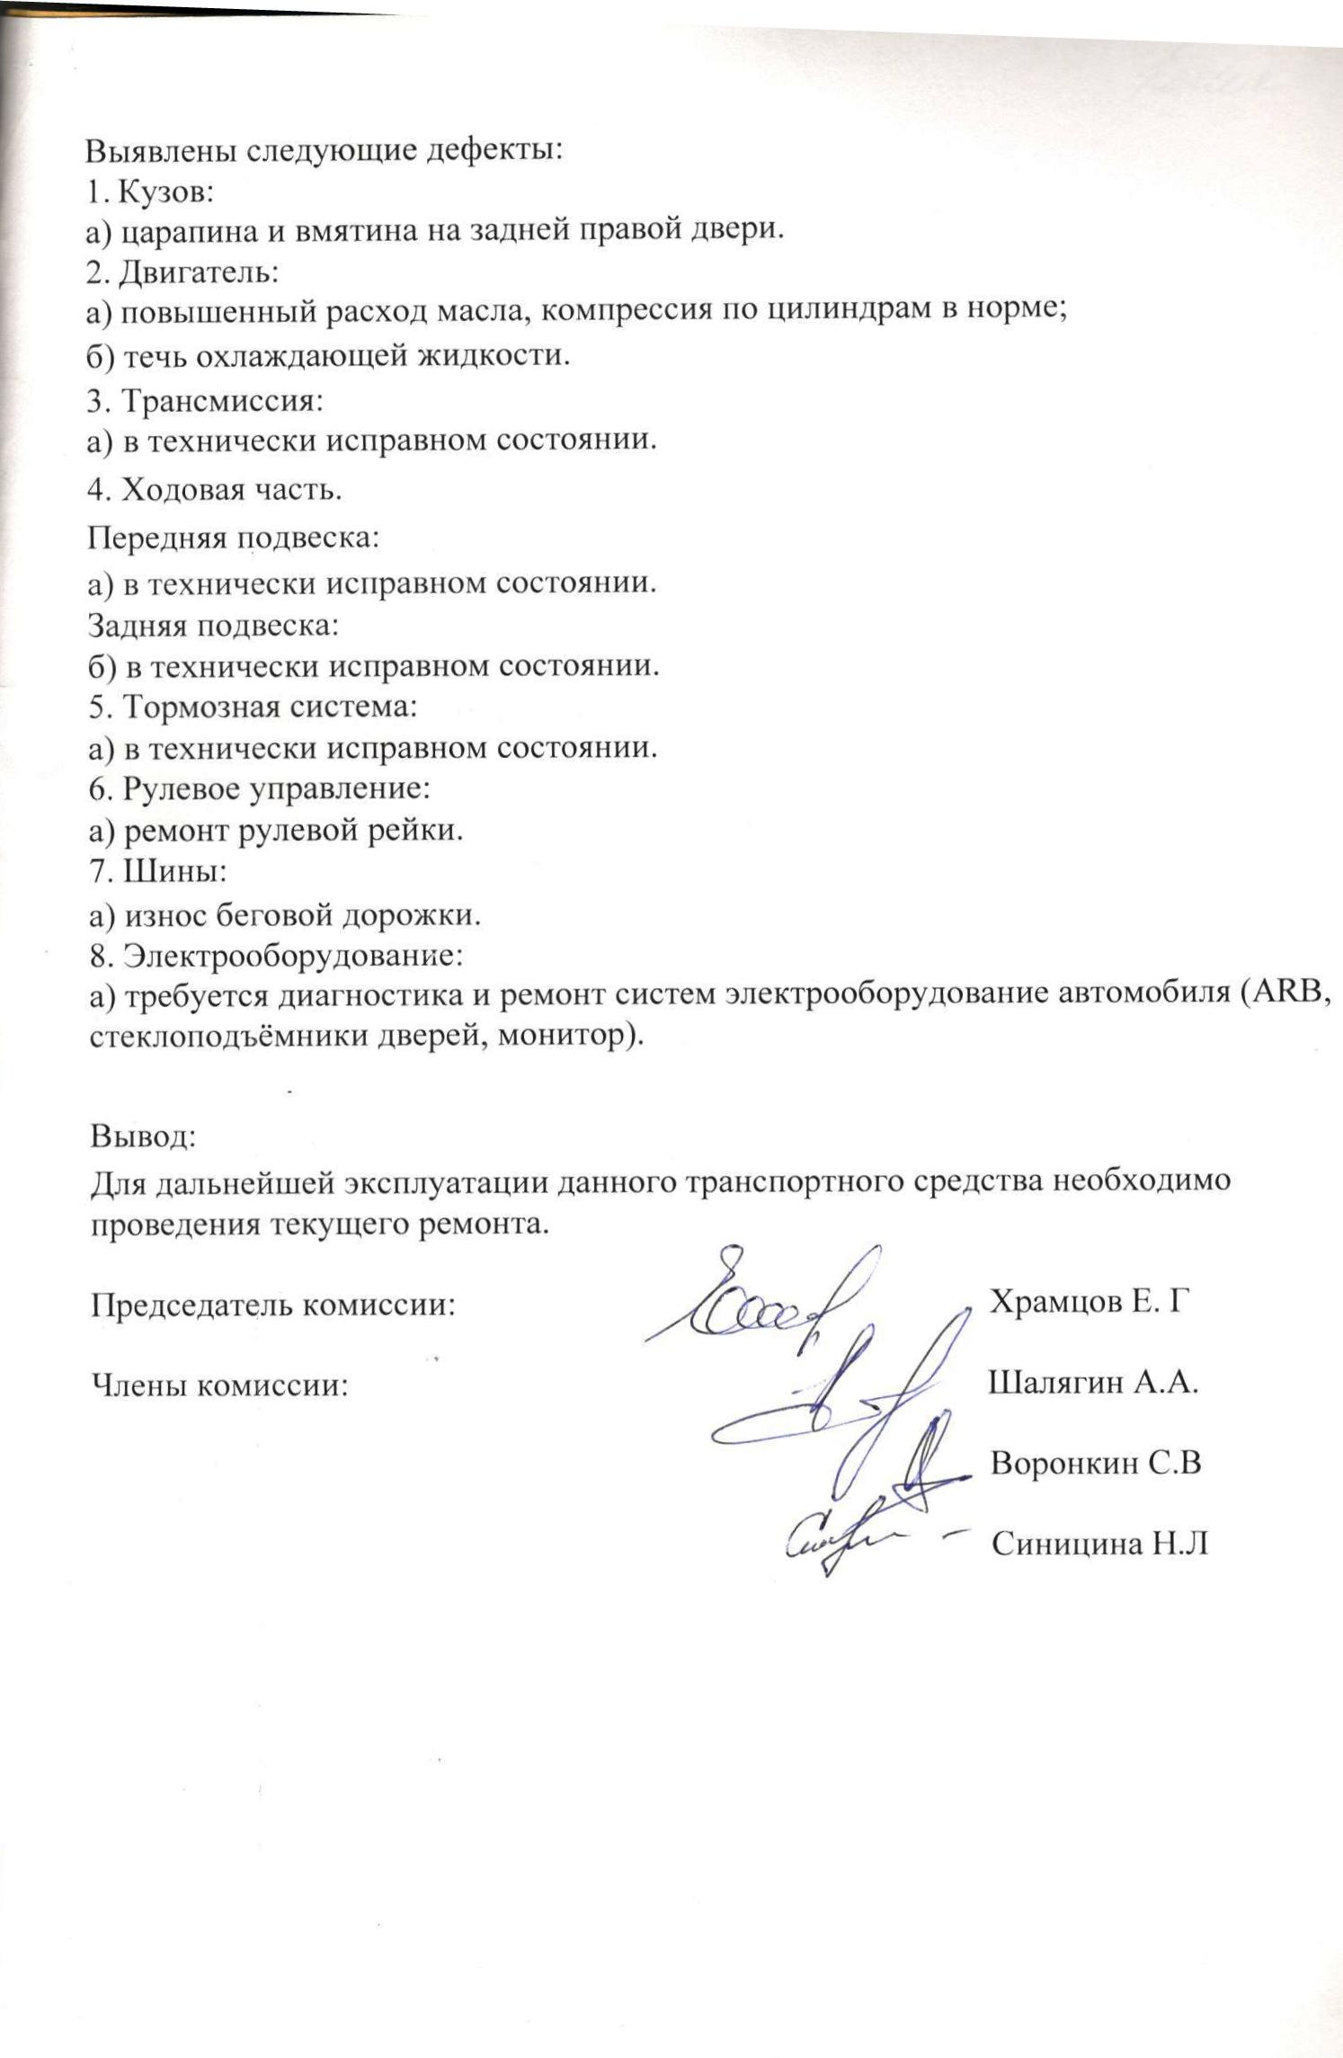

Приложение 8
к информационному сообщению

